Pressemitteilung 53TG12
Messe aktuell November 2012
RJ45-Steckverbinder MFP8 von Telegärtner jetzt auch für Profibus-Installationsverkabelung
Text und Bilder unter www.pressearbeit.org
Steckverbinder fit für Profinet
Kontakt und Information:
Telegärtner Karl Gärtner GmbH,
Lars Braach,
Lerchenstraße 35,
71144 Steinenbronn
Tel 07157 / 125-144,
Fax 07157 / 125-344
lars.braach@telegaertner.com
www.telegaertner.com

(Steinenbronn) Telegärtner hat seinen geschirmten Ethernet-Steckverbinder MFP8 für die strukturierte Verkabelung jetzt auch für das PROFINET fit gemacht. So können Anwender den kompakten Stecker mit genormtem RJ45 Steckgesicht ohne Spezialwerkzeug innerhalb von 60 Sekunden für die Verkabelung in der Industrie-Automatisierung einsetzen. Der Hersteller hat das intelligente Adernmanagement des robusten und bewährten Steckverbinders an die farbige Codierung der vieradrigen PROFINET Installationskabel angepasst. Durchdring-Kontakte und eine Montagehilfe sorgen für fehlerfreies Konfektionieren.
Halle 10, Stand 121

Robust und einfach zu handhaben
Das robuste Zinkdruckgussgehäuse mit der integrierten Kabelabfangung nimmt Kabeldurchmesser bis 9,5 Millimeter auf. Damit erhalten Anwender eine flexible Lösung, mit der sie im Feld jede Wunschlänge konfektionieren und Kabelstrecken vor Ort unproblematisch reparieren, ändern oder austauschen können. Durch einfaches Zusammendrücken der Adernmanager mit einer Parallelzange werden die Adern kontaktiert. Einsetzen lässt sich das Neuprodukt der Telegärtner Karl Gärtner GmbH als Punkt-zu-Punkt-Verbindung sowohl für Kabel mit Kupferleiterdurchmessern bis AWG22/1-24/1 als auch AWG22/7-AWG27/7 für die Konfektionierung von Installationsleitungen oder Verbindungsschnüren. Die 360°-Schirmung sorgt für eine sichere Datenübertragung auch bei elektrischen Störeinflüssen von außen. Der multiportfähige MFP8 ist auf engstem Raum einsetzbar.
177 Wörter, 1.495 Zeichen
Text und Bilder unter www.pressearbeit.org Bei Abdruck bitte zwei Belegexemplare an SUXES

((Firmeninformation Telegärtner))

Übertragungstechnik mit großer Produktbreite
Die 1945 gegründete Telegärtner Karl Gärtner GmbH ist ein weltweit operierender Komplettanbieter für professionelle Lösungen in der Verbindungs- und Übertragungstechnik und gehört zu den bedeutendsten Herstellern. Das Programm umfasst HF-Koaxialsteckverbinder, Netzwerklösungen für die strukturierte Gebäudeverkabelung sowie modular aufgebaute Programme im Industrial- und LWL-Bereich. Die Telegärtner Gruppe erwirtschaftete mit 620 Mitarbeitern in fünf Ländern zuletzt 85 Mio. Euro Umsatz.

Bilderverzeichnis Telegärtner MFP8-Steckverbinder
Mit 2 Klicks zum Bild unter www.pressearbeit.org

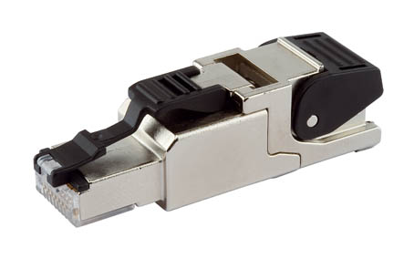  Bild Nr. 53-01 TG_MFP8-solo.jpg.  Telegärtner hat seinen geschirmten Ethernet-Steckverbinder MFP8 für die strukturierte Verkabelung jetzt auch für das Profinet fit gemacht. | 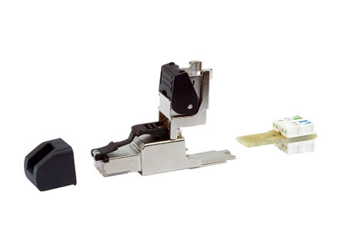  Bild Nr. 53-02 TG_MFP8-offen.jpg.  Ein intelligentes Adernmanagement sowie Durchdring-Kontakte und eine Montagehilfe sorgen für fehlerfreies Konfektionieren jetzt auch in der Industrie-Automatisierung.

